

**MISSIONE BILATERALE DI ASSISTENZA E SUPPORTO IN LIBIA**

Comandante



**OGGETTO**: FIRST IMPRESSION REPORT – KLE, Incontro tra COMMIASIT e Comandante della Regione Militare Centrale del *Libyan Army* del 26/12/2022, D+97.

LOCALITÀ: MISURATA – *HQs* della Regione Militare Centrale del *Libyan Army*

PARTECIPANTI

* LIBICI:

Comandante della Regione Militare Centrale del *Libyan Army*, **Maj. Gen. Mohamed MOUSA**;

Responsabile dell’addestramento della Regione Militare Centrale del *Libyan Army* LYMI, **Gen. Mohamed ABU ZGAIEA**.

* ITALIANI:

Comandante di MIASIT (COMMIASIT);

Comandante del Distaccamento MIASIT Misurata (DMM);

*Military Assistant* del COMMIASIT;

Capo Cellula J7 di MIASIT;

Capo Sezione Cooperazione del DMM.

SINTESI

Dopo lo scambio dei saluti e i convenevoli di rito, il COMMIASIT ha sottolineato l’importanza dell’incontro al fine di fornire un *feedback* sulle attività concordate nel corso della 2^ riunione del Comitato Misto di Cooperazione (CMC) che sono state inserite nel Piano di Cooperazione 2023.

In particolare, è stato evidenziato come, per la prima volta, il CMC abbia approvato delle attività addestrative specificamente rivolte alla Regione Militare Centrale tra le quali:

* vari corsi **EOD/Demining** (come precedentemente richiesto dalla stessa Regione Militare);
* **Basic Infantry Course**; al riguardo, per meglio soddisfare le esigenze della controparte, si è fatto cenno alla possibilità di prevedere, al termine del primo corso:
* sessioni dello stesso livello (basico) per aliquote di personale aggiuntive;
* la frequenza per gli studenti piú capaci di un corso di livello avanzato unitamente al personale della *Counter Terrorism Force* (CTF) per la quale tale corso risulta già dedicato nel Piano di Cooperazione recentemente approvato;
* addestramento al Combattimento nei **Centri Abitati**;

Inoltre, il COMMIASIT ha reso nota la possibilità di svolgere, se di interesse, ulteriori attività addestrative non rientranti nel Piano di Cooperazione come per esempio:

* corsi ***First Aid*** Basico e Avanzato;
* addestramento al **Metodo del Combattimento Militare**.

Anche per quest’ultime il Generale MOUSA ha espresso profondo interesse proponendo una *survey* presso le infrastrutture delle caserme ubicate nelle sedi di AL-KHOMS, ZLITEN e MISURATA al fine di verificarne le potenzialità per definire compiutamente le modalità di dettaglio. Tale proposta è stata favorevolmente accolta dal COMMIASIT che ha incaricato il proprio personale di coordinarsi con la controparte per tale attività.

In aggiunta, è stato rappresentato che il *Mobile Training Team* (MTT) individuato quale istruttore del corso di Artiglieria *Train the Trainer* a favore del suo personale, nonostante sia stato approntato risulta in attesa di visto ormai da diverse settimane. Al riguardo il Generale MOUSA ha chiesto di poter ricevere la lista del personale che si trova in tale condizione al fine di verificare con l’addetto per la Difesa Libica a ROMA la possibilità di superare tale situazione e ottenere il visto in tempi brevi.

Successivamente, per quanto attiene alle attività da svolgersi in Italia, il generale MOUSA ha espresso il proprio disappunto in quanto non ne verrebbe coinvolto dalle autorità di TRIPOLI, a causa di contrasti interni. Per tale motivo, ha chiesto di poter essere messo a conoscenza dell’avvio di tali corsi in maniera da poter intervenire in tempo utile per ottenere le necessarie autorizzazioni. Al riguardo il COMMIASIT, nel rappresentare che tali attività sono riportate nel Piano di Cooperazione e quindi conosciute da tutti, ha comunque garantito la possibilità di poterlo informare sulle attività in preparazione.

Infine, il COMMIASIT ha evidenziato che all’inizio del 2023 verrà avviato il trasferimento del personale del DMM presso la nuova sede che, rispetto alla precedente, offre una minore capacità alloggiativa del personale istruttore. Per tale motivo, al fine di consentire lo svolgimento di tutte le attività pianificate, il COMMIASIT ha chiesto se vi fosse la possibilità di far alloggiare alcuni istruttori, nelle caserme della Regione Militare Centrale, qualora ciò non fosse possibile nella nuova sede del DMM. Al riguardo, il Generale MOUSA ha espresso la totale e incondizionata disponibilità.

L’incontro è terminato con lo scambio di auguri per il Nuovo Anno e la promessa di re-incontrarsi a breve in un contesto meno ufficiale.

*KEY POINTS PRINCIPALI*

* Inserimento di attività addestrative dedicate alla Regione Militare Centrale nell’ambito del Piano di Cooperazione 2023;
* Interesse a svolgere anche attività non inserite nel Piano di Cooperazione 2023;
* Possibilità di addestramento futuro congiunto con la *Counter Terrorism Force* (CTF);
* Interessamento del Generale MOUSA per facilitare la concessione del visto di ingresso a favore del MTT di Artiglieria*;*
* *Survey* da programmare presso le caserme della Regione Militare Centrale;
* Necessità per il Generale MOUSA di conoscere in anticipo l’avvio della preparazione delle attività rivolte al *Libyan Army* da svolgersi in Italia;
* Possibilità di far alloggiare il personale degli MTT presso strutture della Regione Militare Centrale durante lo svolgimento delle attività addestrative a loro rivolte.

*CONSIDERAZIONI*

* Il Generale MOUSA risulta essere un *key player* nell’area di MISURATA in quanto gode di ottima stima e considerazione da parte di alcune importanti autorità militari che per ragioni di provenienza e/o di servizio sono legate alla città (e.g. Comandante della CTF, Capo e Vicecapo di Gabinetto del MoD, Addetto per la Difesa Libica a ROMA, fino ad arrivare al CHOD Libico). In tale contesto, l’interesse nei confronti della cooperazione con la difesa italiana gioca un ruolo fondamentale, da un lato, per giustificare la presenza del DMM e, dall’altro, per incrementare la sfera d’influenza nell’area misuratina. Contestualmente, si rende indispensabile non tradire le loro aspettative fornendo un *output* addestrativo adeguato, di livello e costantemente aderente alle reali necessità rappresentate.

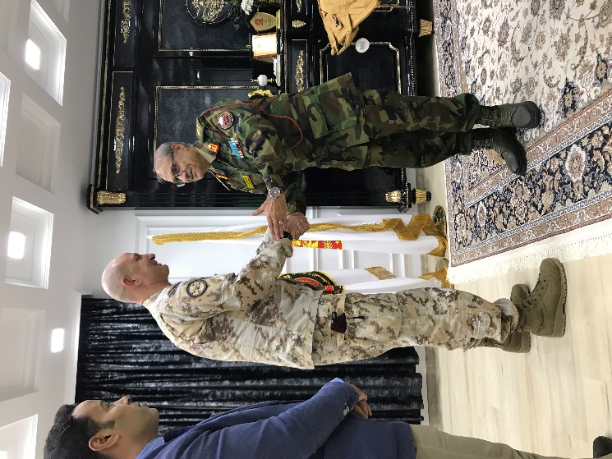

IL COMANDANTE

Gen. B. Michele FRATERRIGO